Завтрак  Банан  Каша ячневая молочная  Бутерброд с джемом  Какао с молоком  Сок  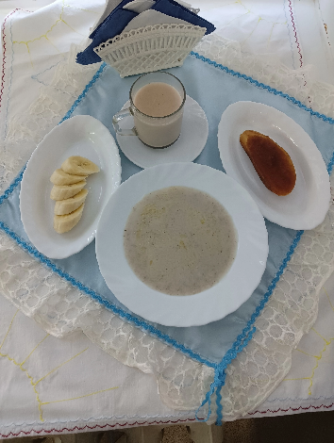 | Обед  Огурец порционный  Уха с крупой  Слоеные голубцы с мясом  Компот из кураги и изюма  Хлеб столичный  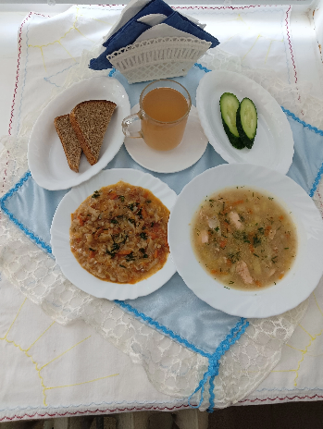
Полдник  Йогурт  Печенье Смак  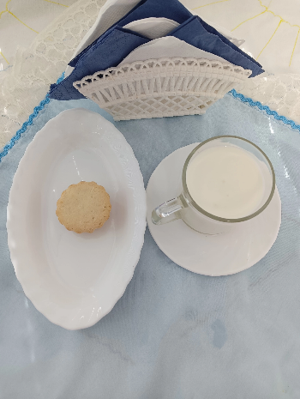 | Ужин  Салат из яблок,апельс. и бананов с сахаром  Запеканка из творога  Чай с молоком  Подлив киселевый  Хлеб прибрежный  